**"Подбери словечко"**

*Цель:* расширение словарного запаса, развитие умения согласовывать прилагательное с существительным.

Про что можно сказать "свежий"… (воздух, огурец, хлеб, ветер); "старый"… (дом, пень, человек, ботинок); "свежая"… (булочка, новость, газета, скатерть); "старая"…(мебель, сказка, книга, бабушка); "свежее"… (молоко, мясо, варенье); "старое"…(кресло, сиденье, окно).

**«Я думаю о…»**

Загадайте какой-то предмет, который ребенок тоже видит. Начните с какого-то одного признака этого предмета: «Я думаю о чем-то высоком…». Ребенок перечисляет высокие предметы, которые он видит, и задает уточняющие вопросы, чтобы догадаться, о чем вы думаете. Потом можно поменяться с ребенком ролями. Постепенно игру можно усложнять: загадывать предметы, которых нет в зоне видимости, загадывать героев книг или мультфильмов.

**«Кто назовет больше действий»**

*Цель:* подобрать глаголы, обозначающие действия.

-Что можно делать с цветами? *(Рвать, сажать, поливать, смотреть, любоваться, дарить, нюхать, ставить в вазу.)* Что делает дворник? *(Подметает, убирает, поливает цветы, чистит дорожки от снега, посыпает их песком.)* Что делает самолет? *(Летит, гудит, поднимается, взлетает, садится.)* Что можно делать с куклой? *(Играть, гулять, кормить, лечить, купать, наряжать.)*

**«Оживи предмет»**

Эта игра предполагает придание объектам неживой природы способностей и качеств живых существ, а именно: способности двигаться, думать, чувствовать, дышать, расти, радоваться, размножаться, шутить, улыбаться.

- В какое живое существо вы бы превратили воздушный шарик?

- О чем думает ваша обувь? И т.д.

**"Угадай по описанию"**

Для начала следует предложить ребёнку послушать описание и отгадать, что именно мы описываем. Например, лимон: "Этот фрукт желтого цвета. По форме он слегка продолговатый, на ощупь — шершавый. На вкус он кислый. От него чай становится вкуснее и полезнее".

Затем можно предложить ребёнку описать его любимую игрушку, животное в зоопарке, рыбку в аквариуме. И уже наступит ваша очередь угадывать, что или кого именно описывает ребёнок.

**"Рисуем словами"**

Мы должны рассказать ребёнку, что любое описание строится по определенному плану: сначала нужно назвать предмет, затем следует описать его самые главные, наиболее очевидные, признаки (вид, материал, форму, цвет, предназначение), затем можно описать признаки второстепенные, не очень важные; и наконец, дать оценка описываемого предмета.

Объясните ребенку, что таким образом, с помощью слов, мы словно "рисуем" этот предмет. И предложите "нарисовать" словесный портрет какого-нибудь предмета.

**«Вспомни случай»**

Выберите с ребенком какое-то событие, в котором вы вместе недавно участвовали. Например, как вы гуляли по набережной и смотрели праздничный салют, встречали бабушку на вокзале, отмечали день рождения... По очереди рассказывайте друг другу, что видели, что делали. Припоминайте как можно больше деталей - до тех пор, пока уже не сможете ничего добавить к сказанному.

**«Чем закончилось?»**

Одним из способов развития связной речи может стать просмотр мультфильмов. Начните вместе с малышом смотреть интересный мультфильм, а на самом захватывающем месте "вспомните" про неотложное дело, которое вы должны сделать именно сейчас, но попросите ребенка рассказать вам позже, что произойдет дальше в мультфильме и чем он закончится. Не забудьте поблагодарить вашего рассказчика!



**Буклет «Игры для развития связной речи детей 5-6 лет»**

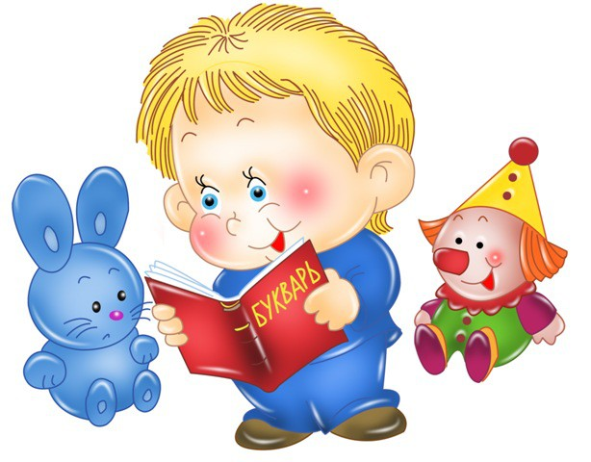

**2018**